Título
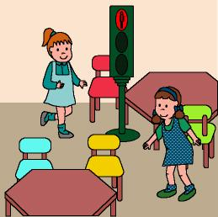

Un paseo por la ciudad

Fomentamos

Aceptación de normas de educación vial

Control del riesgo

Cuidado en los entornos que presentan riesgos

Responsabilidad
Desarrollo de la actividad

El profesor con la ayuda de los niños, elaborará con cajas y papeles de colores tres semáforos para coches: uno verde (los coches pueden pasar), otro rojo (los coches deben parar), y el último naranja (cuidado, los coches deben ir frenando porque el semáforo se va a cambiar a rojo).

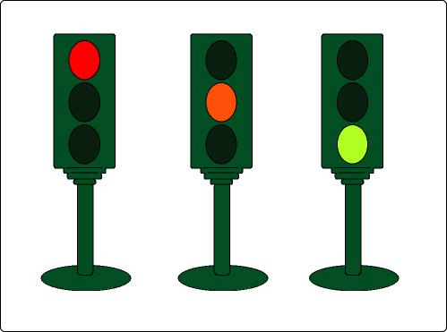
También construirán dos semáforos para peatones: uno verde (los peatones pueden pasar) y otro rojo (los peatones no pueden pasar).

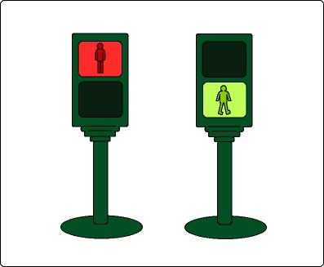

A continuación construirán un circuito en clase empleando las señales de tráfico que han construido, pero antes hará una advertencia:

Antes de salir a la calle, unas instrucciones debes seguir:

- No debes cruzar sólo, espera a que algún mayor te ayude.
- Antes de cruzar, párate en la acera.
- Al cruzar la calle, debes mirar a un lado y a otro para ver si vienen coches.
- Busca el semáforo que está enfrente: si el muñeco está en VERDE, miramos hacia los dos lados para que no venga ningún coche y tú puedes pasar. Si el muñeco está en ROJO, debes esperar.
- Cruza siempre por un paso de peatones.
- Cruza recto hasta la acera de enfrente y no te detengas hasta que llegues.

En el circuito, unos niños harán de vehículos, otros de peatones y otros emplearán los semáforos construidos.

El profesor estará atento para que todos los niños respeten las señales durante su recorrido por el circuito.

